1. Lipidų nanodalelės (LND) skirtos naudoti primatų, kuriems to reikia, ligos gydymo ir prevencijos metodui, kur metodą apima LND skyrimas primatui, o kiekvieną LND sudaro:
i) nukleorūgštis arba jos farmaciniu požiūriu priimtina druska, inkapsuliuota LND;
ii) katijoninis lipidas;
iii) neutralus lipidas;
iv) steroidas; ir
v) polimeru konjuguotas lipidas,
kur vidutinis LND skersmuo yra nuo 40 nm iki 68 nm kaip išmatuota kvazitampriosios šviesos sklaidos metodu.

2. LND skirtos naudoti pagal 1 punktą, kur vidutinis dalelių skersmuo yra nuo 50 nm iki 68 nm, nuo 55 nm iki 65 nm, nuo 50 nm iki 60 nm arba nuo 60 nm iki 68 nm.

3. LND skirtos naudoti pagal 1 punktą, kur vidutinis dalelių skersmuo yra apie 47 nm, apie 48 nm, apie 49 nm, apie 50 nm, apie 51 nm, apie 52 nm, apie 53 nm, apie 54 nm, apie 55 nm, apie 56 nm, apie 57 nm, apie 58 nm, apie 59 nm, apie 60 nm, apie 61 nm, apie 62 nm, apie 63 nm, apie 64 nm, apie 65 nm.

4. LND skirtos naudoti pagal bet kurį iš 1-3 punktų, kur:
i) katijoninis lipidas turi (I) formulės struktūrą
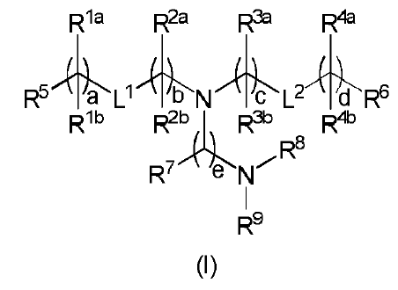
arba farmaciniu požiūriu priimtina jo druska, tautomeras arba stereoizomeras kur:
vienas iš L¹ arba L² yra -O(C=O)-, -(C=O)O-, -C(=O)-, -O-, -S(O)_{x}-, -S-S-, -C(=O)S-, SC(=O)-, -NrªC(=O)-, -C(=O)NRª-, NRªC(=O)NRª-, -OC(=O)NRª- arba -NRªC(= O)O-, ir kitas iš L¹ arba L² yra -O(C=O)-, -(C=O)O-, -C(=O)-, -O-, -S(O)_{x}-, -S-S-, -C(=O)S-, SC(=O)-, -NRªC(=O)-, -C(=O)NRª-, ,NRª C(=O)NRª-, -OC(=O)NRª- arba -NrªC(=O)O- arba tiesioginė jungtis;
Rª yra H arba C₁-C₁₂ alkilas;
R^{1a} ir R^{1b} yra nepriklausomai kiekvienu atveju arba (a) H arba C₁-C₁₂ alkilas, arba (b) R^{1a} yra H arba C₁-C₁₂ alkilas ir R^{1b} kartu su anglies atomu, prie kurio ji yra prisijungusi, paimta kartu su greta esančia R^{1b} kartu su anglies atomu, prie kurio ji yra prisijungusi, sudaro dvigubą anglies-anglies jungtį;
R^{2a} ir R^{2b} yra nepriklausomai kiekvienu atveju arba (a) H arba C₁-C₁₂ alkilas, arba (b) R^{2a} yra H arba C₁-C₁₂ alkilas ir R^{2b} kartu su anglies atomu, prie kurio ji yra prisijungusi, paimta kartu su greta esančia R^{2b} kartu su anglies atomu, prie kurio ji yra prisijungusi, sudaro dvigubą anglies-anglies jungtį;
R^{3a} ir R^{3b} yra nepriklausomai kiekvienu atveju arba (a) H arba C₁-C₁₂ alkilas, arba (b) R^{3a} yra H arba C₁-C₁₂ alkilas ir R^{3b} kartu su anglies atomu, prie kurio ji yra prisijungusi, paimta kartu su greta esančia R^{3b} kartu su anglies atomu, prie kurio ji yra prisijungusi, sudaro dvigubą anglies-anglies jungtį;
R^{4a} ir R^{4b} yra nepriklausomai kiekvienu atveju arba (a) H arba C₁-C₁₂ alkilas, arba (b) R^{4a} yra H arba C₁-C₁₂ alkilas ir R^{4b} kartu su anglies atomu, prie kurio ji yra prisijungusi, paimta kartu su greta esančia R^{4b} kartu su anglies atomu, prie kurio ji yra prisijungusi, sudaro dvigubą anglies-anglies jungtį;
R⁵ ir R⁶ yra kiekviena nepriklausomai metilas arba cikloalkilas;
R⁷ yra nepriklausomai kiekvienu atveju H arba C₁-C₁₂ alkilas;
R⁸ ir R⁹ yra kiekviena nepriklausomai nepakeistas C₁-C₁₂ alkilas; arba R⁸ ir R⁹, kartu su azoto atomu prie kurio jos yra prisijungusios, suformuoja 5, 6 arba 7 narių heterociklinį žiedą apimantį vieną azoto atomą;
a ir d yra kiekvienas nepriklausomai sveikasis skaičius nuo 0 iki 24;
b ir c yra kiekvienas nepriklausomai sveikasis skaičius nuo 1 iki 24;
e yra 1 arba 2; ir
x yra 0, 1 arba 2; arba
ii) katijoninis lipidas turi (II) formulės struktūrą
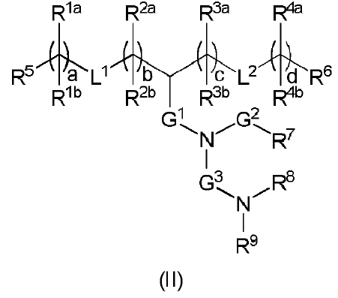
arba farmaciniu požiūriu priimtina jo druska, tautomeras arba stereoizomeras kur:
vienas iš L¹ arba L² yra -O(C=O)-, -(C=O)O-, -C(=O)-, -O-, -S(O)_{x}-, -S-S-, -C(=O)S-, SC(=O)-, -NrªC(=O)-, -C(=O)NRª-, NRªC(=O)NRª-, -OC(=O)NRª- arba -NRªC(=O)O-, ir kitas iš L¹ arba L² yra -O(C=O)-, -(C=O)O-, -C(=O)-, -O-, -S(O)_{x}-, -S-S-, -C(=O)S-, SC(=O)-, -NRªC(=O)-, -C(=O)NRª-, ,NrªC(=O)NRª-, -OC(=O)NRª- arba -NrªC(=O)O- arba tiesioginė jungtis;
G1 yra C₁-C₂ alkilenas, -(C=O)-, -O(C=O)-, -SC(=O)-, -NrªC(=O)- arba tiesioginė jungtis;
G2 yra -C(=O)-, -(C=O)O-, -C(=O)S-, -C(=O)NRª- arba tiesioginė jungtis;
G3 yra C₁-C₆ alkilenas;
Rª yra H arba C₁-C₁₂ alkilas;
R^{1a} ir R^{1b} yra nepriklausomai kiekvienu atveju arba (a) H arba C₁-C₁₂ alkilas; arba (b) R^{1a} yra H arba C₁-C₁₂ alkilas ir R^{1b} kartu su anglies atomu, prie kurio ji yra prisijungusi, paimta kartu su greta esančia R^{1b} kartu su anglies atomu, prie kurio ji yra prisijungusi, sudaro dvigubą anglies-anglies jungtį;
R^{2a} ir R^{2b} yra nepriklausomai kiekvienu atveju arba (a) H arba C₁-C₁₂ alkilas, arba (b) R^{2a} yra H arba C₁-C₁₂ alkilas ir R^{2b} kartu su anglies atomu, prie kurio ji yra prisijungusi, paimta kartu su greta esančia R^{2b} kartu su anglies atomu, prie kurio ji yra prisijungusi, sudaro dvigubą anglies-anglies jungtį;
R^{3a} ir R^{3b} yra nepriklausomai kiekvienu atveju arba (a) H arba C₁-C₁₂ alkilas, arba (b) R^{3a} yra H arba C₁-C₁₂ alkilas ir R^{3b} kartu su anglies atomu, prie kurio ji yra prisijungusi, paimta kartu su greta esančia R^{3b} kartu su anglies atomu, prie kurio ji yra prisijungusi, sudaro dvigubą anglies-anglies jungtį;
R^{4a} ir R^{4b} yra nepriklausomai kiekvienu atveju arba (a) H arba C₁-C₁₂ alkilas, arba (b) R^{4a} yra H arba C₁-C₁₂ alkilas ir R^{4b} kartu su anglies atomu, prie kurio ji yra prisijungusi, paimta kartu su greta esančia R^{4b} kartu su anglies atomu, prie kurio ji yra prisijungusi, sudaro dvigubą anglies-anglies jungtį;
R⁵ ir R⁶ yra kiekviena nepriklausomai H arba metilas;
R⁷ yra C₄-C₂₀ alkilas;
R⁸ ir R⁹ yra kiekviena nepriklausomai C₁-C₁₂ alkilas; arba R⁸ ir R⁹, kartu su azoto atomu prie kurio jos yra prisijungusios, suformuoja 5, 6 arba 7 narių heterociklinį žiedą;
a, b, c ir d yra kiekvienas nepriklausomai sveikasis skačius nuo 1 iki 24; ir
x yra 0, 1 arba 2; arba
iii) katijoninis lipidas turi (III) formulės struktūrą
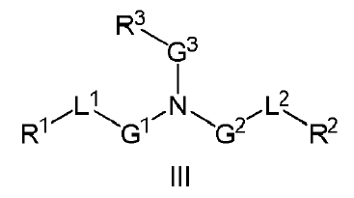
arba farmaciniu požiūriu priimtina jo druska arba stereoizomeras kur:
vienas iš L¹ arba L² yra -O(C=O)-, -(C=O)O-, -C(=O)-, -O-, -S(O)_{x}-, -S-S-, -C(=O)S-, SC(=O)-, -NrªC(=O)-, -C(=O)NRª-, NRªC(=O)NRª-, -OC(=O)NRª- arba -NRªC(=O)O-, ir kitas iš L¹ arba L² yra -O(C=O)-, -(C=O)O-, -C(=O)-, -O-, -S(O)_{x}-, -S-S-, -C(=O)S-, SC(=O)-, -NRªC(=O)-, -C(=O)NRª-, ,NrªC(=O)NRª-, -OC(=O)NRª- arba -NrªC(=O)O- arba tiesioginė jungtis;
G¹ ir G² yra kiekviena nepriklausomai nepakeista C₁-C₁₂ alkilenas arba C₁-C₁₂ alkenilenas;
G³ yra C₁-C₂₄ alkilenas, C₁-C₂₄ alkenilenas, C₃-C₈ cikloalkilenas, C₃-C₈ cikloalkenilenas;
Rª yra H arba C₁-C₁₂ alkilas;
R¹ ir R² yra kiekviena nepriklausomai C₆-C₂₄ alkilas arba C₆-C₂₄ alkenilas;
R³ yra H, OR⁵, CN, -C(=O)OR⁴, -OC(=O)R⁴ arba -NR⁵C(=O)R⁴;
R⁴ yra C₁-C₁₂ alkilas;
R⁵ yra H arba C₁-C₆ alkilas; ir
x yra 0, 1 arba 2; arba
iv) katijoninis lipidas turi (IV) formulės struktūrą
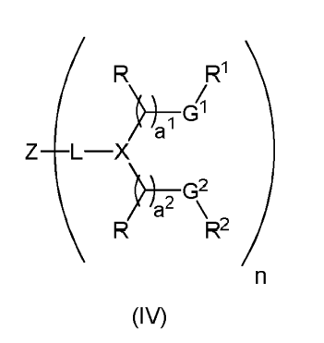
arba farmaciniu požiūriu priimtina jo druska arba stereoizomeras kur:
viena iš G¹ arba G² kiekvienu atveju yra -O(C=O)-, -(C=O)O-, -C(=O)-, -O-, -S(O)_{y} -, -S-S-, -C(=O)S-, SC(=O)-, -N(Rª)C(=O)-, -C(=O)N(Rª)-, -N(Rª)C(=O)N(Rª)-, -OC(=O)N(Rª)- arba -N(Rª)C(=O)O-, ir kita iš G1 arba G2 kiekvienu atveju yra -O(C=O)-, -(C=O)O-, -C(=O)-, -O-, -S(O)_{y} -, -S-S-, -C(=O)S-, -SC(=O)-, -N(Rª)C(=O)-, -C(=O)N(Rª)-, -N(Rª)C(=O)N(Rª)-, -OC(=O)N(Rª)- arba -N(Rª)C(=O)O- arba tiesioginė jungtis;
L kiekvienu atveju yra ~O(C=O)-, kur ~ reprezentuoja kovalentinę jungtį su X;
X yra Crª;
Z yra alkilas, cikloalkilas arba monovalentinė dalis, apimanti bent vieną polinę funkcinę grupę, kai n yra 1; arba
Z yra alkilenas, cikloalkilenas arba polivalentinė dalis, apimanti bent vieną polinę funkcinę grupę, kai n yra didesnis nei 1;
Ra yra nepriklausomai kiekvienu atveju H, C₁-C₁₂ alkilas, C₁-C₁₂ hidroksialkilas, C₁-C₁₂ aminoalkilas, C₁-C₁₂ alkilaminilalkilas, C₁-C₁₂ alkoksialkilas, C₁-C₁₂ alkoksikarbonilas, C₁-C₁₂ alkilkarboniloksi, C₁-C₁₂ alkilkarboniloksialkilas arba C₁-C₁₂ alkilkarbonilas;
R yra nepriklausomai kiekvienu atveju arba: (a) H arba C₁-C₁₂ alkilas; arba (b) R kartu su anglies atomu, prie kurio ji yra prisijungusi, paimta kartu su gretima R kartu su anglies atomu, prie kurio ji yra prisijungusi, sudaro dvigubą anglies-anglies jungtį;
R¹ ir R² atitinkamai kiekvienu atveju yra tokios struktūros:
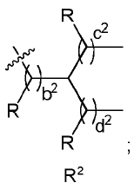
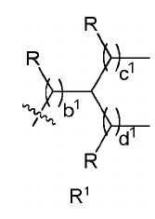ir

a¹ ir a² yra nepriklausomai kiekvienu atveju sveikasis skaičius nuo 3 iki 12;
b¹ ir b² yra nepriklausomai kiekvienu atveju 0 arba 1;
c¹ ir c² yra nepriklausomai kiekvienu atveju sveikasis skaičius nuo 5 iki 10;
d¹ ir d² yra nepriklausomai kiekvienu atveju sveikasis skaičius nuo 5 iki 10;
y yra nepriklausomai kiekvienu atveju sveikasis skaičius nuo 0 iki 2; ir
n yra sveikasis skaičius nuo 1 iki 6,
kur kiekvienas alkilas, alkilenas, hidroksilalkilas, aminoalkilas, alkilaminilalkilas, alkoksialkilas, alkoksikarbonilas, alkilkarboniloksi, alkilkarbonililoksialkilas ir alkilkarbonilas yra pasirinktinai pakeistas vienu ar daugiau pakaitų; arba
v) katijoninis lipidas turi (V) formulės struktūrą
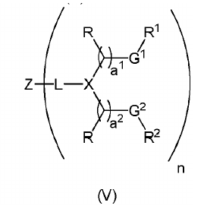
arba farmaciniu požiūriu priimtina jo druska arba stereoizomeras kur:
viena iš G¹ arba G² kiekvienu atveju yra -O(C=O)-, -(C=O)O-, -C(=O)-, -O-, -S(O)_{y} -, -S-S-, -C(=O)S-, SC(=O)-, -N(Rª)C(=O)-, -C(=O)N(Rª)-, -N(Rª)C(=O)N(Rª)-, -OC(=O)N(Rª)- arba -N(Rª)C(=O)O-, ir kita iš G1 arba G2 kiekvienu atveju yra -O(C=O)-, -(C=O)O-, -C(=O)-, -O-, -S(O)_{y} -, -S-S-, -C(=O)S-, -SC(=O)-, -N(Rª)C(=O)-, -C(=O)N(Rª)-, -N(Rª)C(=O)N(Rª)-, -OC(=O)N(Rª)- or -N(Rª)C(=O)O- arba tiesioginė jungtis;
L kiekvienu atveju yra ~O(C=O)-, kur ~ reprezentuoja kovalentinę jungtį su X;
X yra Crª;
Z yra alkilas, cikloalkilas arba monovalentinė dalis, apimanti bent vieną polinę funkcinę grupę, kai n yra 1; arba
Z yra alkilenas, cikloalkilenas arba polivalentinė dalis, apimanti bent vieną polinę funkcinę grupę, kai n yra didesnis nei 1;
Rª yra nepriklausomai kiekvienu atveju H, C₁-C₁₂ alkilas, C₁-C₁₂ hidroksialkilas, C₁-C₁₂ aminoalkilas, C₁-C₁₂ alkilaminilalkilas, C₁-C₁₂ alkoksialkilas, C₁-C₁₂ alkoksikarbonilas, C₁-C₁₂ alkilkarboniloksi, C₁-C₁₂ alkilkarboniloksialkilas arba C₁-C₁₂ alkilkarbonilas;
R yra nepriklausomai kiekvienu atveju arba: (a) H arba C₁-C₁₂ alkilas; arba (b) R kartu su anglies atomu, prie kurio ji yra prisijungusi, paimta kartu su gretima R kartu su anglies atomu, prie kurio ji yra prisijungusi, sudaro dvigubą anglies-anglies jungtį;
R¹ ir R² atitinkamai kiekvienu atveju yra tokios struktūros:
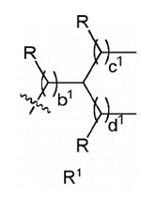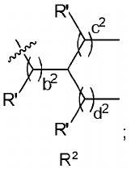
ir

R’ yra nepriklausomai kiekvienu atveju H arba C₁-C₁₂ alkilas;
a¹ ir a² yra nepriklausomai kiekvienu atveju sveikasis skaičius nuo 3 iki 12;
b¹ ir b² yra nepriklausomai kiekvienu atveju 0 arba 1;
c¹ ir c² yra nepriklausomai kiekvienu atveju sveikasis skaičius nuo 2 iki 12;
d¹ ir d² yra nepriklausomai kiekvienu atveju sveikasis skaičius nuo 2 iki 12;
y yra nepriklausomai kiekvienu atveju sveikasis skaičius nuo 0 iki 2; ir
n yra sveikasis skaičius nuo 1 iki 6,
kur a¹, a², c¹, c², d¹ ir d² yra parinkti taip, kad a¹+c¹+d¹ suma būtų sveikas skaičius nuo 18 iki 30 ir a²+c²+d² suma būtų sveikas skaičius nuo 18 iki 30, ir kur kiekvienas alkilas, alkilenas, hidroksilalkilas, aminoalkilas, alkilaminilalkilas, alkoksialkilas, alkoksikarbonilas, alkilkarboniloksi, alkilkarboniloksialkilas ir alkilkarbonilas yra pasirinktinai pakeistas vienu ar daugiau pakaitų; arba
vi) katijoninis lipidas turi (VI) formulės struktūrą
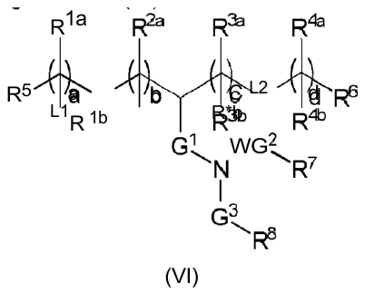
arba farmaciniu požiūriu priimtina jo druska, tautomeras arba stereoizomeras kur:
L¹ ir L² yra kiekvienas nepriklausomai -O(C=O)-, -(C=O)O-, -C(=O)-, -O-, -S(O)_{x}, -S-S-, -C(=O)S-, -SC(=O)-, -NRªC(=O)-, -C(=O)NRª-, -NRªC(=O)NRª-, -OC(=O)NRª-, -NrªC(=O)O- arba tiesioginė jungtis;
G¹ yra C₁-C₂ alkilenas, -(C=O)-, -O(C=O)-, -SC(=O)-, -NrªC(=O)- arba tiesioginė jungtis;
G² yra -C(=O)-, -(C=O)O-, -C(=O)S-, -C(=O)NRª- arba tiesioginė jungtis;
G³ yra C₁-C₆ alkilenas;
Rª yra H arba C₁-C₁₂ alkilas;
R^{1a} ir R^{1b} yra nepriklausomai kiekvienu atveju arba: (a) H arba C₁-C₁₂ alkilas; arba (b) R^{1a} yra H arba alkilas ir R^{1b} kartu su anglies atomu, prie kurio ji yra prisijungusi, paimta su greta esančia R^{1b} kartu su anglies atomu, prie kurio ji yra prisijungusi, sudaro dvigubą anglies-anglies jungtį;
R^{2a} ir R^{2b} yra nepriklausomai kiekvienu atveju arba: (a) H arba C₁-C₁₂ alkilas; arba (b) R^{2a} yra H arba alkilas ir R^{2b} kartu su anglies atomu, prie kurio ji yra prisijungusi, paimta su greta esančia R^{2b} kartu su anglies atomu, prie kurio ji yra prisijungusi, sudaro dvigubą anglies-anglies jungtį;
R^{3a} ir R^{3b} yra nepriklausomai kiekvienu atveju arba: (a) H arba C₁-C₁₂ alkilas; arba (b) R^{3a} yra H arba alkilas ir R^{3b} kartu su anglies atomu, prie kurio ji yra prisijungusi, paimta su greta esančia R^{3b} kartu su anglies atomu, prie kurio ji yra prisijungusi, sudaro dvigubą anglies-anglies jungtį;
R^{4a} ir R^{4b} yra nepriklausomai kiekvienu atveju arba: (a) H arba C₁-C₁₂ alkilas; arba (b) R^{4a} yra H arba alkilas ir R^{4b} kartu su anglies atomu, prie kurio ji yra prisijungusi, paimta su greta esančia R^{4b} kartu su anglies atomu, prie kurio ji yra prisijungusi, sudaro dvigubą anglies-anglies jungtį;
R⁵ ir R⁶ yra kiekviena nepriklausomai H arba metilas;
R⁷ yra H arba C₁-C₂₀ alkilas;
R⁸ yra OH, -N(R⁹)(C=O)R¹⁰, -(C=O)NR⁹R¹⁰, -NR⁹R¹⁰, -(C=O)OR¹¹ arba -O(C=O)R¹¹ su sąlyga, kad G³ yra C₄-C₆ alkilenas kai R⁸ yra -NR⁹R¹⁰,
R⁹ ir R¹⁰ yra kiekviena nepriklausomai H arba C₁-C₁₂ alkilas;
R¹¹ yra aralkilas;
a, b, c ir d yra kiekvienas nepriklausomai sveikasis skaičius nuo 1 iki 24; ir
x yra 0, 1 arba 2,
kur kiekvienas alkilas, alkilenas ir aralkilas yra pasirinktinai pakeistas; arba
vi) katijoninis lipidas turi (VII) formulės struktūrą
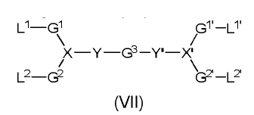
arba farmaciniu požiūriu priimtina jo druska arba stereoizomeras kur:
X ir X’ yra kiekvienas nepriklausomai N arba CR;
Y ir Y’ kiekvieno nepriklausomai nėra arba jie kiekvienas nepriklausomai yra -O(C=O)-, -(C=O)O- arba NR su sąlyga, kad:
a) Y nėra, kai X yra N;
b) Y’ nėra, kai X’ yra N;
c) Y yra -O(C=O)-, -(C=O)O- arba NR kai X yra CR; ir
d) Y’ yra -O(C=O)-, -(C=O)O- arba NR kai X’ yra CR,
L¹ ir L^{1’} yra kiekvienas nepriklausomai -O(C=O)R¹ , -(C=O)OR¹, -C(=O)R¹, -OR¹, -S(O)_{z}R¹, -S-SR¹, -C(=O)SR¹, -SC(=O)R¹, -NRªC(=O)R¹, -C(=O)NR^{b}R^{c}, -NRªC(=O)NR^{b}R^{c}, -OC(=O)NR^{b}R^{c} arba -NrªC(=O)OR¹;
L² ir L^{2’} yra kiekvienas nepriklausomai -O(C=O)R², -(C=O)OR², -C(=O)R², -OR², -S(O)_{z}R², -S-SR², -C(=O)SR², -SC(=O)R², -NR^{d}C(=O)R², -C(=O)NR^{e}R^{f}, -NR^{d}C(=O)NR^{e}R^{f}, -OC(=O)NR^{e}R^{f};-Nr^{d}C(=O)OR² arba tiesioginė jungtis su R²;
G¹, G^{1’}, G² ir G^{2’} yra kiekviena nepriklausomai C₂-C₁₂ alkilenas arba C₂-C₁₂ alkenilenas;
G³ yra C₂-C₂₄ heteroalkilenas arba C₂-C₂₄ heteroalkenilenas;
Rª, R^{b}, R^{d} ir R^{e} yra nepriklausomai kiekvienu atveju H, C₁-C₁₂ alkilas arba C₂-C₁₂ alkenilas;
R^{c} ir R^{f} yra nepriklausomai kiekvienu atveju C₁-C₁₂ alkilas arba C₂-C₁₂ alkenilas;
R nepriklausomai kiekvienu atveju yra H arba C₁-C₁₂ alkilas;
R¹ ir R² nepriklausomai kiekvienu atveju yra šakoti C₆-C₂₄ alkilai arba šakoti C₆-C₂₄ alkenilai;
z yra 0, 1 arba 2, ir
kur kiekvienas alkilas, alkenilas, alkilenas, alkenilenas, heteroalkilenas ir heteroalkenilenas yra nepriklausomai pakeistas arba nepakeistas, jei nenurodyta kitaip; arba
viii) katijoninis lipidas turi (VIII) formulės struktūrą
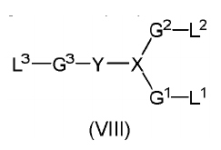
arba farmaciniu požiūriu priimtina jo druska arba stereoizomeras kur:
X yra N, ir Y nėra; arba X yra CR, ir Y yra NR;
L¹ yra -O(C=O)R¹, -(C=O)OR¹, -C(=O)R¹, -OR¹, -S(O)_{x} R¹, -S-SR¹, -C(=O)SR¹, -SC(=O)R¹, -NrªC(=O)R¹, -C(=O)NR^{b}R^{c}, -NRªC(=O)NR^{b}R^{c}, -OC(=O)NR^{b}R^{c} arba -NrªC(=O)OR¹;
L² yra -O(C=O)R², -(C=O)OR², -C(=O)R², -OR², -S(O)_{x}R², -S-SR², -C(=O)SR², -SC(=O)R², -Nr^{d}C(=O)R², -C(=O)NR^{e}R^{f} , -NR^{d}C(=O)NR^{e}R^{f}, -OC(=O)NR^{e}R^{f}; -Nr^{d}C(=O)OR² arba tiesioginė jungtis su R²;
L³ yra -O(C=O)R³ arba -(C=O)OR³;
G¹ ir G² yra kiekviena nepriklausomai C₂-C₁₂ alkilenas arba C₂-C₁₂ alkenilenas;
G³ yra C₁-C₂₄ alkilenas, C₂-C₂₄ alkenilenas, C₁-C₂₄ heteroalkilenas arba C₂-C₂₄ heteroalkenilenas kai X yra CR ir Y yra NR; ir G³ yra C₁-C₂₄ heteroalkilenas arba C₂-C₂₄ heteroalkenilenas kai X yra N ir Y nėra;
Rª, R^{b}, R^{d} ir R^{e} yra kiekviena nepriklausomai H arba C₁-C₁₂ alkilas arba C₁-C₁₂ alkenilas;
R^{c} ir R^{f} yra kiekviena nepriklausomai C₁-C₁₂ alkilas arba C₂-C₁₂ alkenilas;
Kiekviena R yra nepriklausomai H arba C₁-C₁₂ alkilas;
R¹, R² ir R³ yra kiekviena nepriklausomai C₁-C₂₄ alkilas arba C₂-C₂₄ alkenilas; ir
x yra 0, 1 arba 2, ir
kur kiekvienas alkilas, alkenilas, alkilenas, alkenilenas, heteroalkilenas ir heteroalkenilenas yra nepriklausomai pakeistas ar nepakeistas, jei nenurodyta kitaip; arba
ix) katijoninis lipidas turi (IX) formulės struktūrą
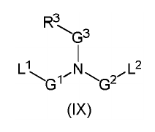
arba farmaciniu požiūriu priimtina jo druska arba stereoizomeras kur:
L¹ yra -O(C=O)R¹, -(C=O)OR¹, -C(=O)R¹, -OR¹, -S(O)_{x}R¹, -S-SR¹, -C(=O)SR¹, -SC(=O)R¹, -NrªC(=O)R¹, -C(=O)NR^{b}R^{c}, -NRªC(=O)NR^{b}R^{c}, -OC(=O)NR^{b}R^{c} arba -NrªC(=O)OR¹;
L² yra -O(C=O)R², -(C=O)OR², -C(=O)R², -OR², -S(O)_{x}R², -S-SR², -C(=O)SR², -SC(=O)R², -NR^{d}C(=O)R², -C(=O)NR^{e}R^{f} , -NR^{d}C(=O)NR^{e}R^{f}, -OC(=O)NR^{e}R^{f}; -Nr^{d}C(=O)OR² arba tiesioginė jungtis su R²;
G¹ ir G² yra kiekviena nepriklausomai C₂-C₁₂ alkilenas arba C₂-C₁₂ alkenilenas;
G³ yra C₁-C₂₄ alkilenas, C₂-C₂₄ alkenilenas, C₃-C₈ cikloalkilenas arba C₃-C₈ cikloalkenilenas;
Rª, R^{b}, R^{d} ir R^{e} yra kiekviena nepriklausomai H arba C₁-C₁₂ alkilas arba C₁-C₁₂ alkenilas;
R^{c} ir R^{f} yra kiekviena nepriklausomai C₁-C₁₂ alkilas arba C₂-C₁₂ alkenilas;
R¹ ir R² yra kiekviena nepriklausomai šakotas C₆-C₂₄ alkilas arba šakotas C₆-C₂₄ alkenilas;
R³ yra -N(R⁴)R⁵;
R⁴ yra C₁-C₁₂ alkilas;
R⁵ yra pakeistas C₁-C₁₂ alkilas; ir
x yra 0, 1 arba 2, ir
kur kiekvienas alkilas, alkenilas, alkilenas, alkenilenas, cikloalkilenas, cikloalkenilenas, arilas ir aralkilas yra nepriklausomai pakeistas arba nepakeistas, jei nenurodyta kitaip; arba

x) katijoninis lipidas turi (X) formulės struktūrą
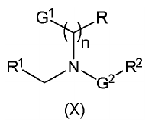
arba farmaciniu požiūriu priimtina jo druska arba stereoizomeras kur:
G¹ yra -OH, -NR³R⁴, -(C=O)NR⁵ arba -NR³(C=O)R⁵;
G² yra -CH₂- arba -(C=O)-;
R nepriklausomai kiekvienu atveju yra H arba OH;
R¹ ir R² yra kiekviena nepriklausomai pasirinktinai pakeista šakotu, sočiu arba nesočiu C₁₂-C₃₆ alkilu;
R³ ir R⁴ yra kiekviena nepriklausomai H arba pasirinktinai pakeista nešakotu arba šakotu, sočiu arba nesočiu C₁-C₆ alkilu;
R⁵ yra pasirinktinai pakeista nešakotu arba šakotu, sočiu arba nesočiu C₁-C₆ alkilu; ir
n yra sveikasis skaičius tarp 2 ir 6.

5. LND skirtos naudoti pagal bet kurį iš 1-4 punktų, kur katijoninis lipidas yra suformuotas iš lipidinės struktūros parinktos iš
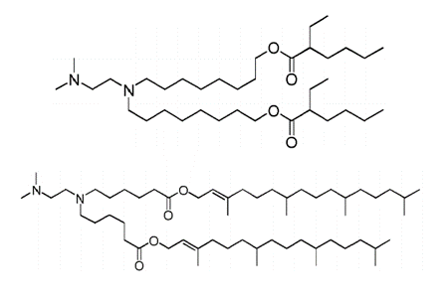
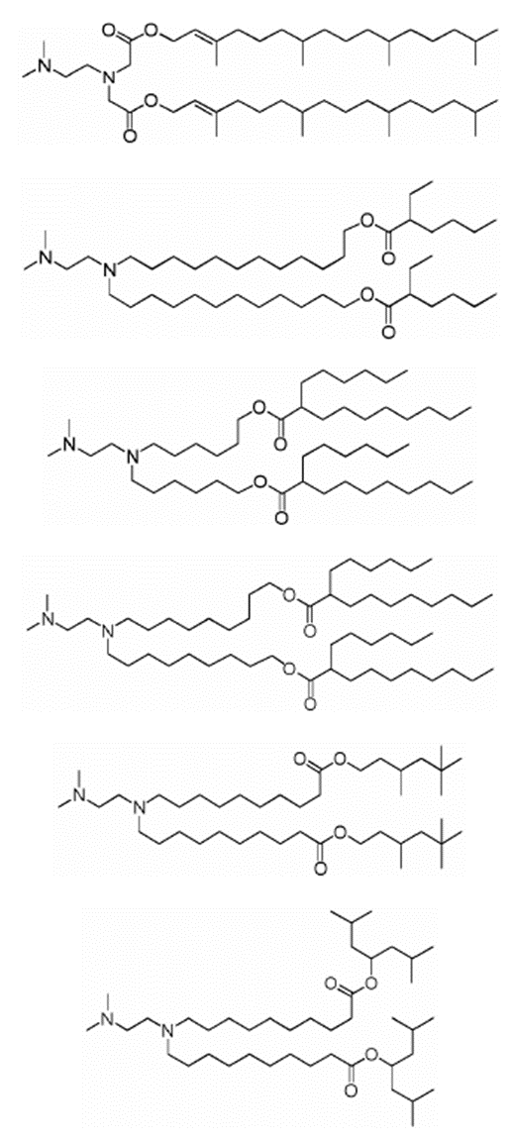
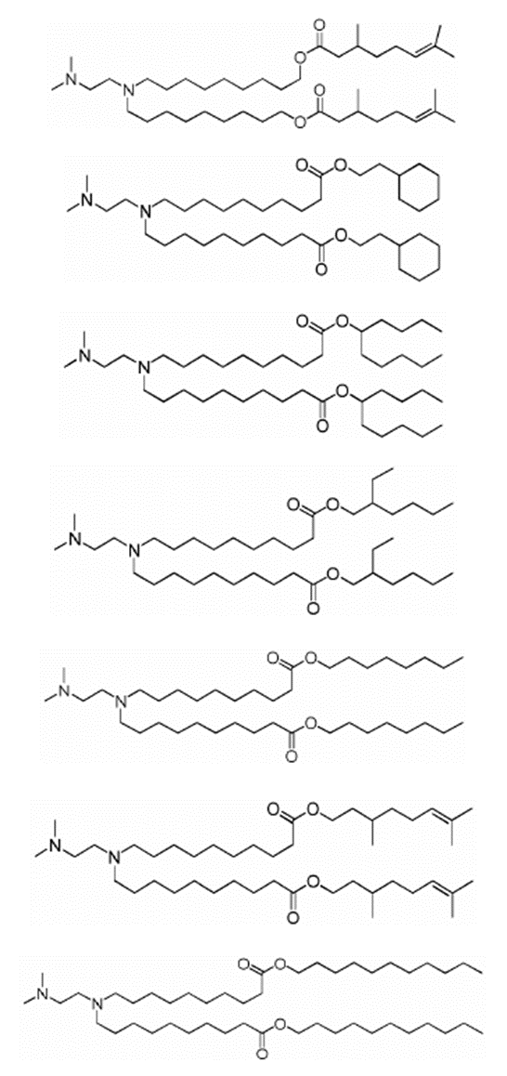
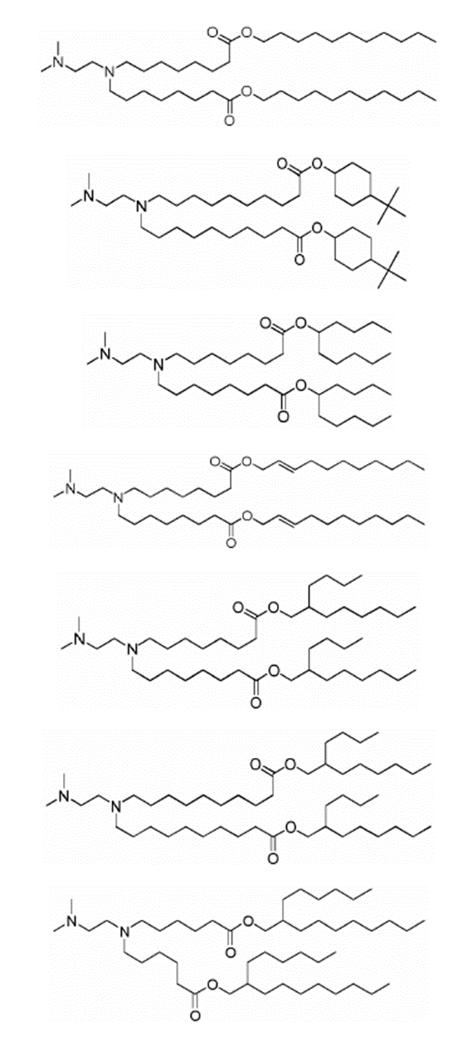
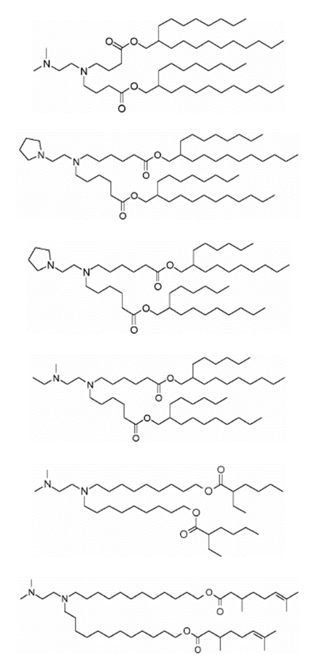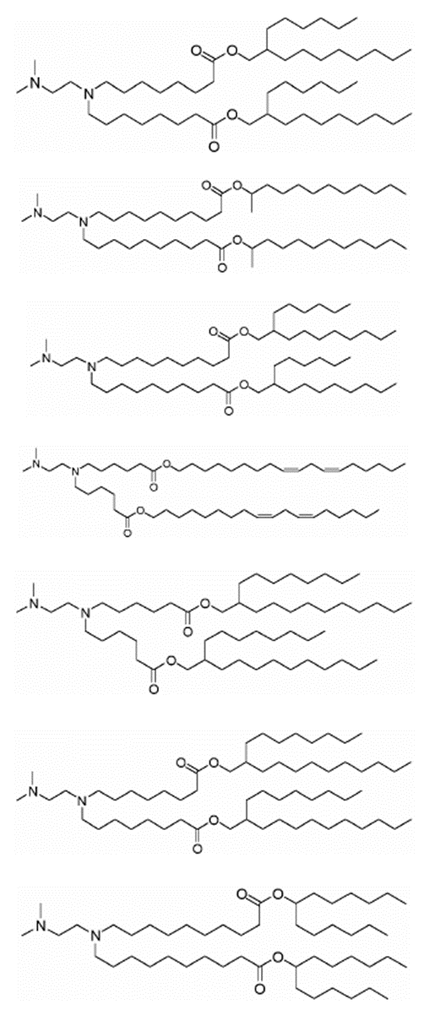
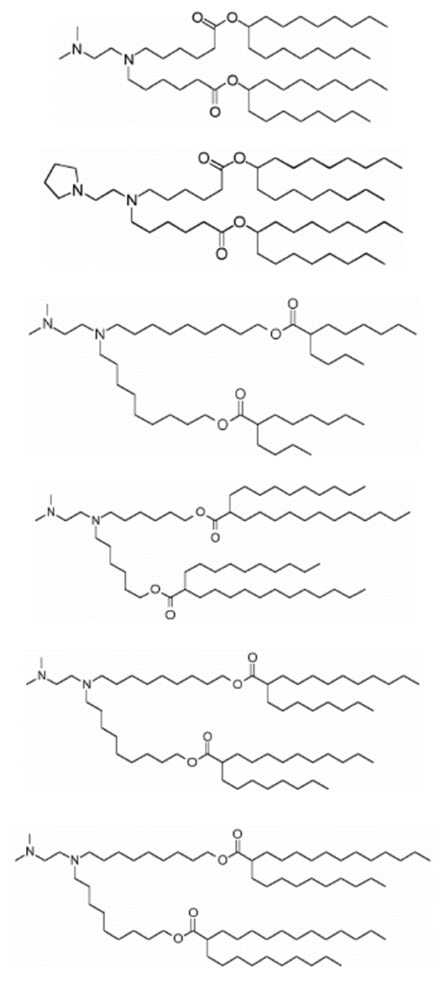
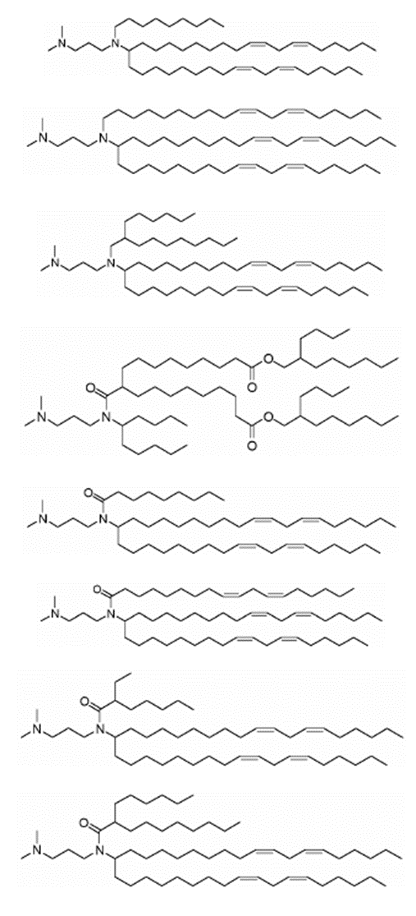
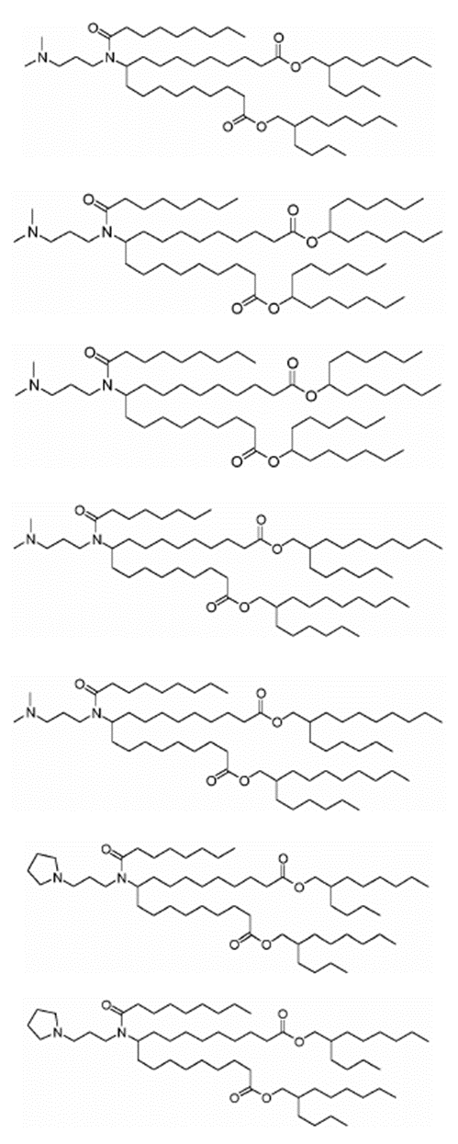
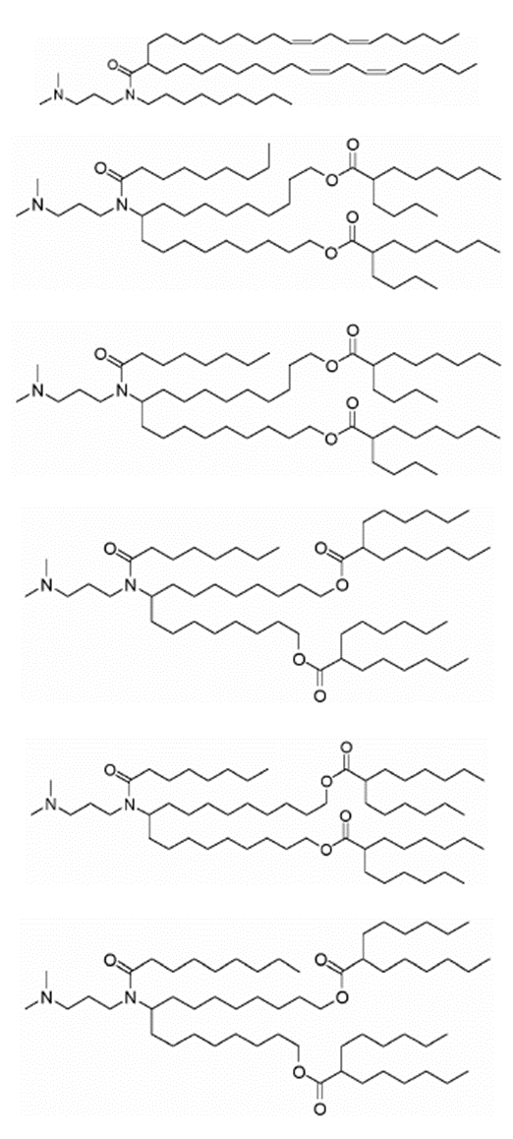
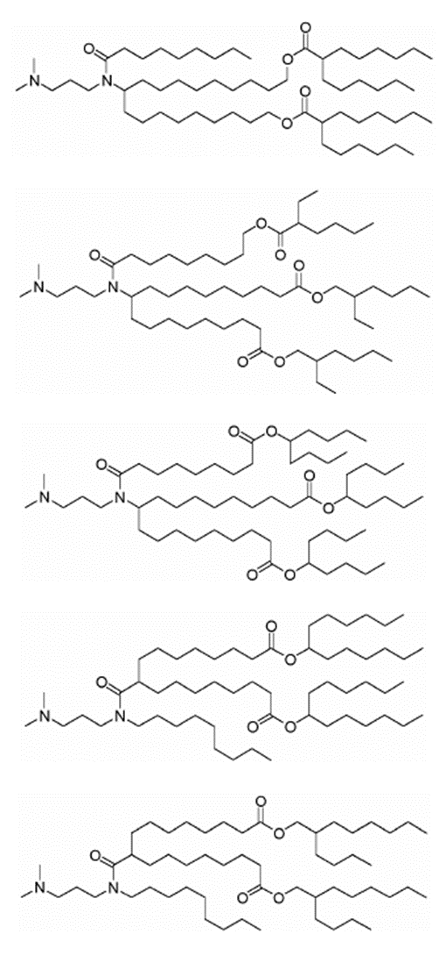
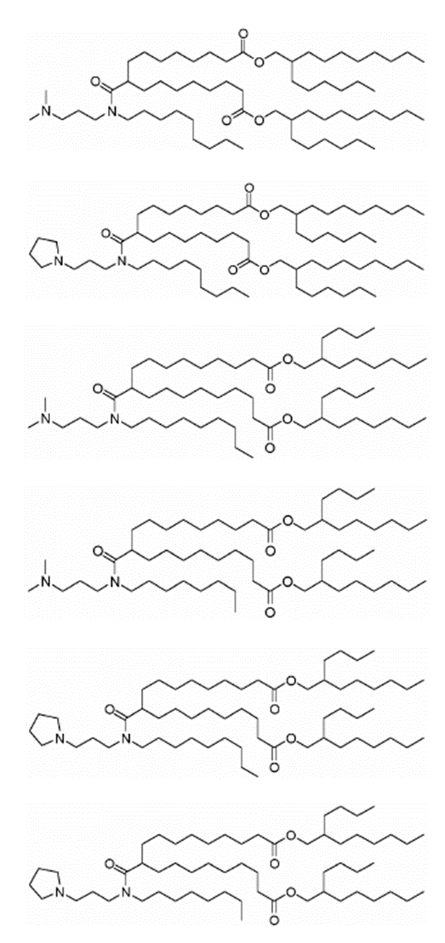
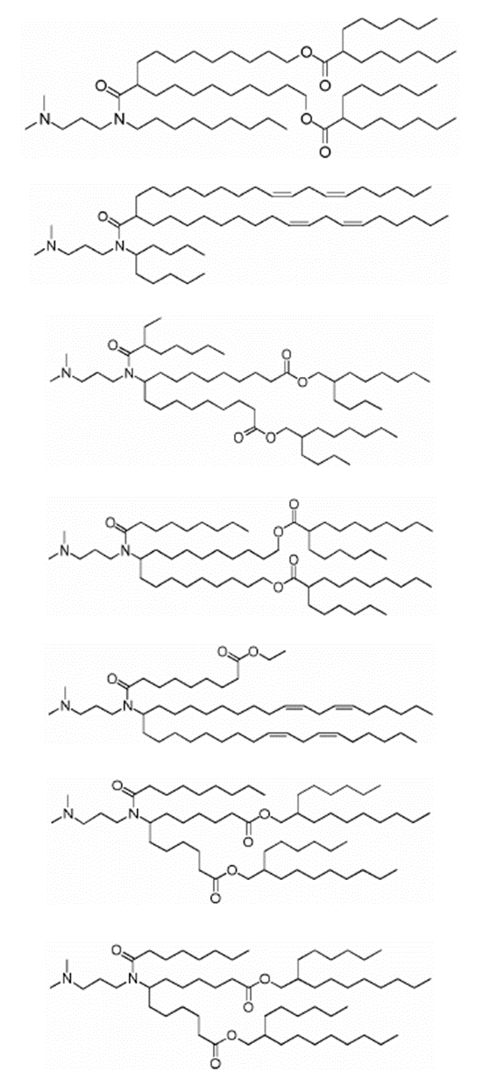
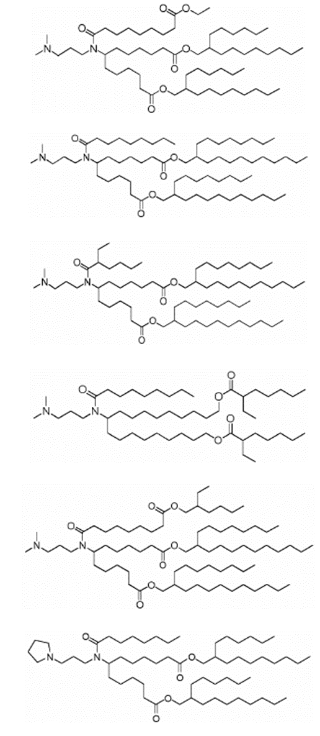
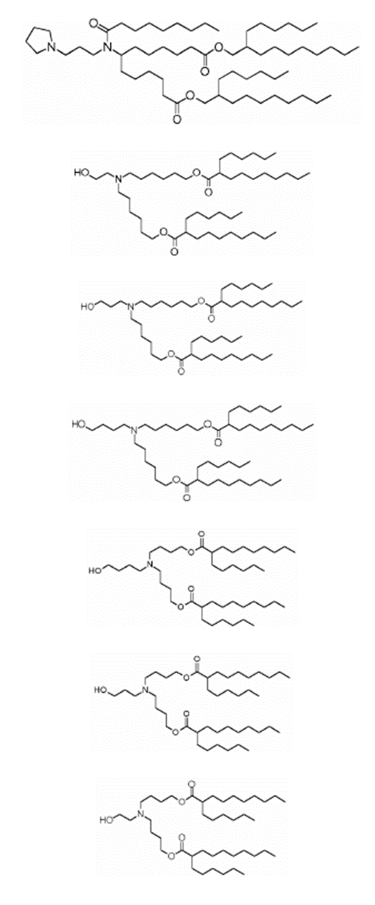
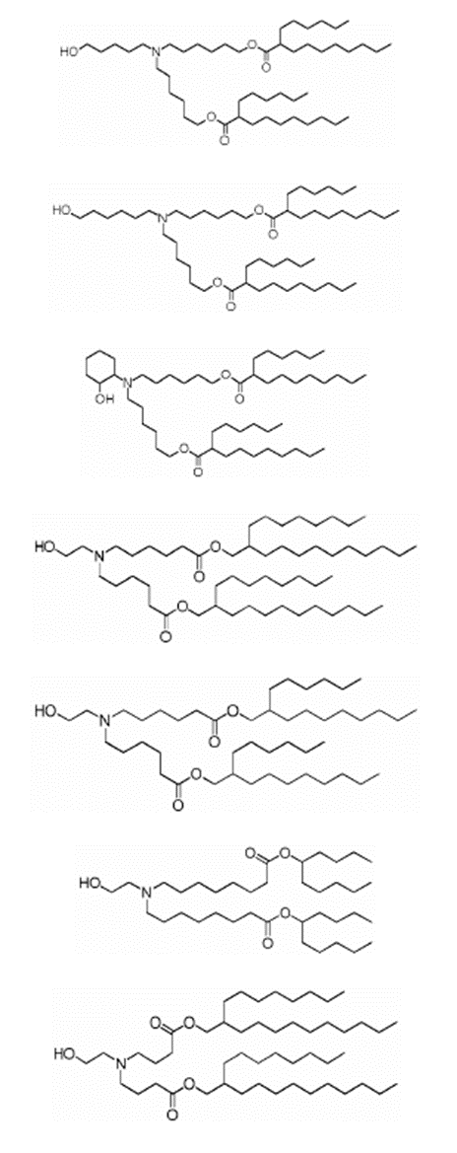
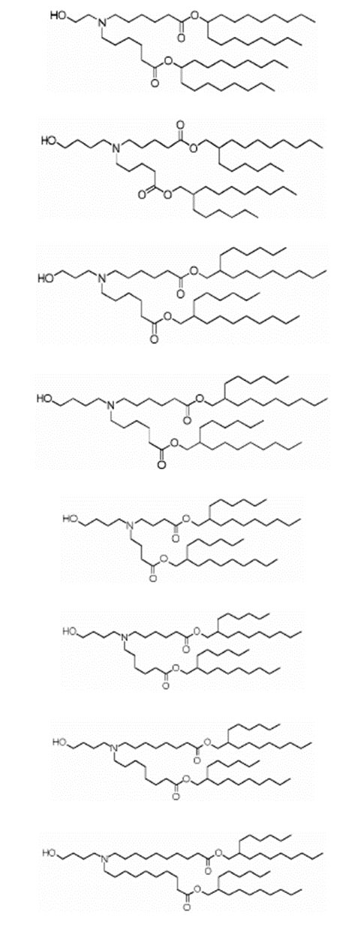
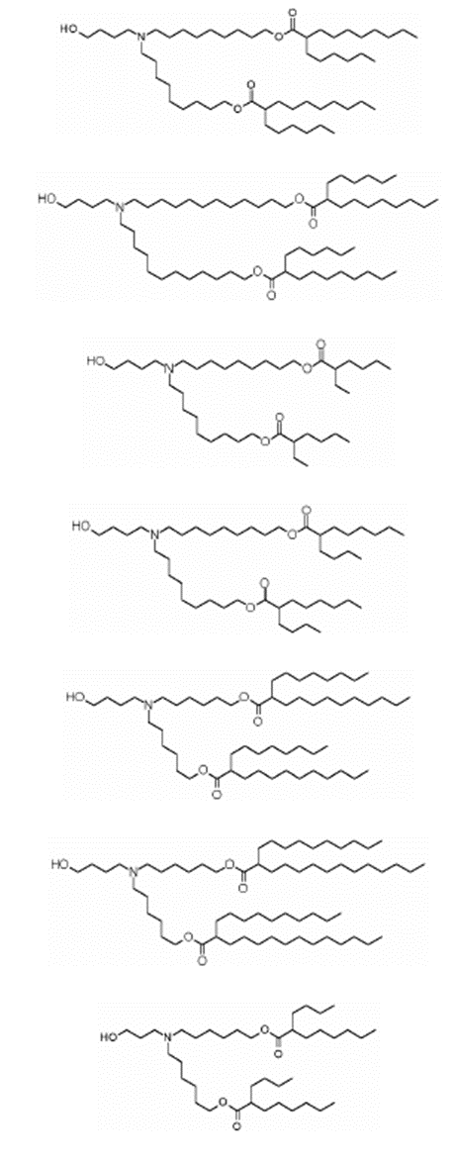
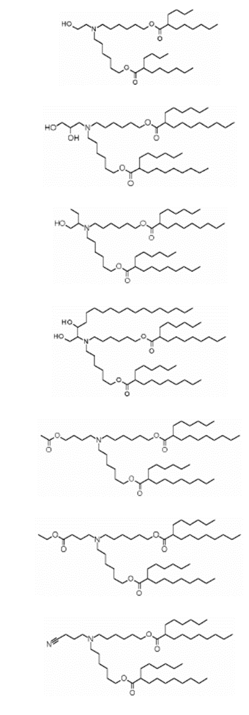
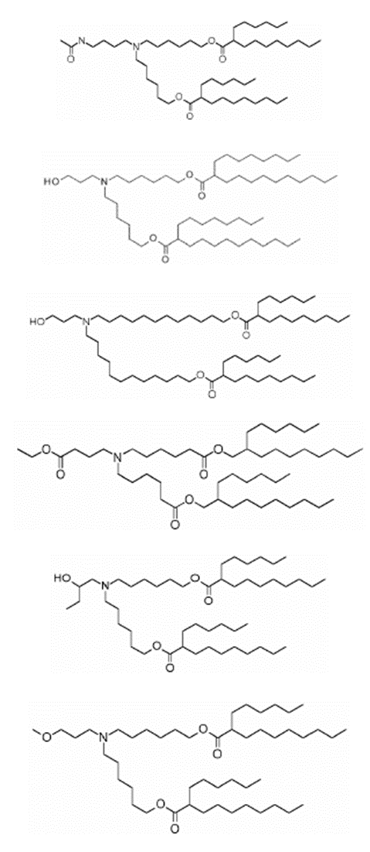
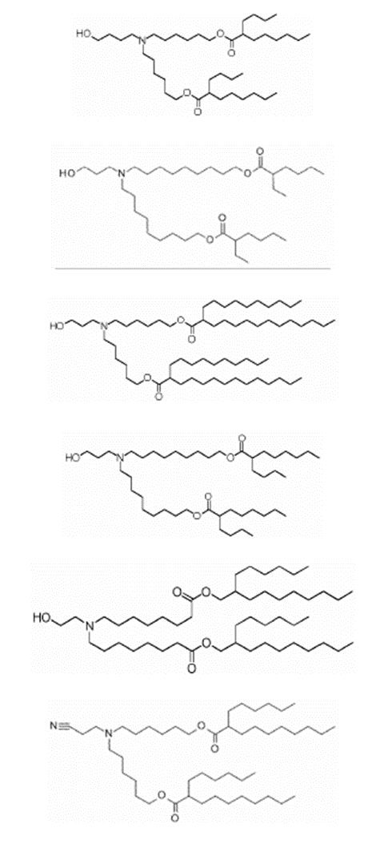
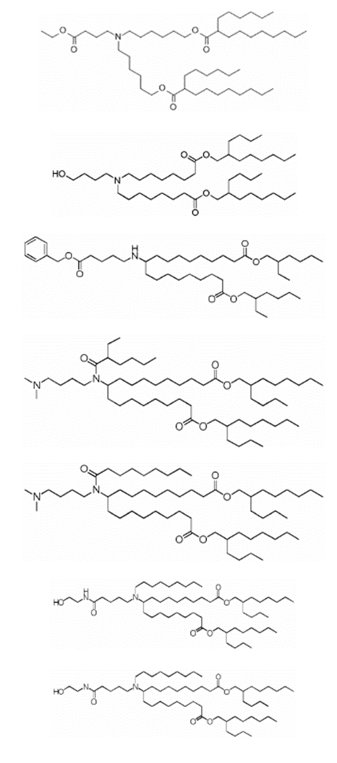
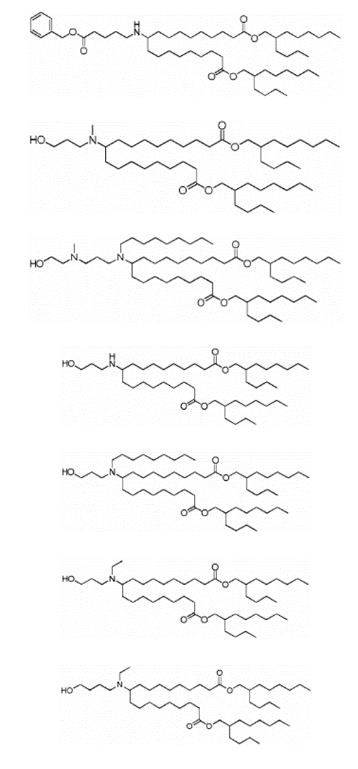
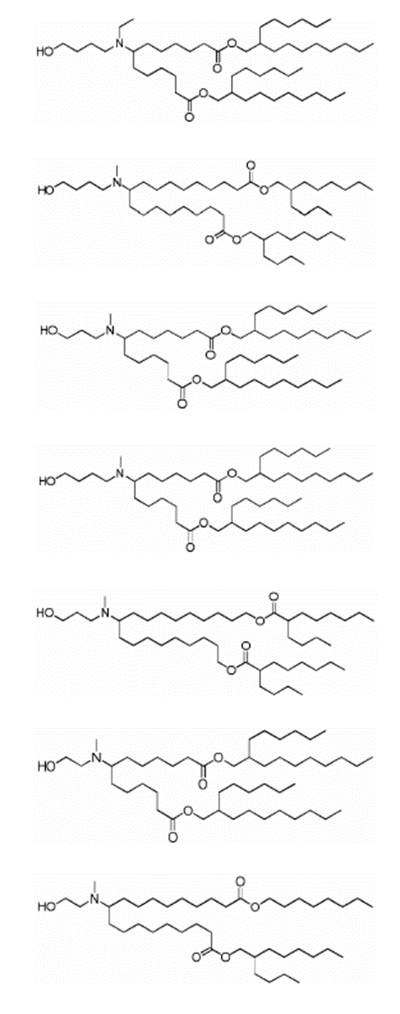
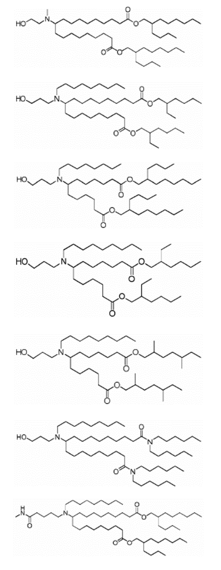
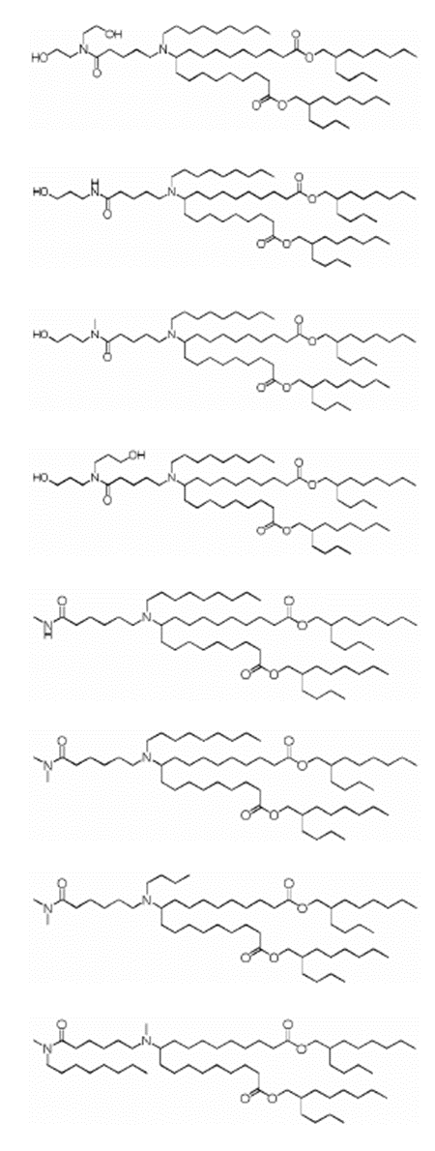

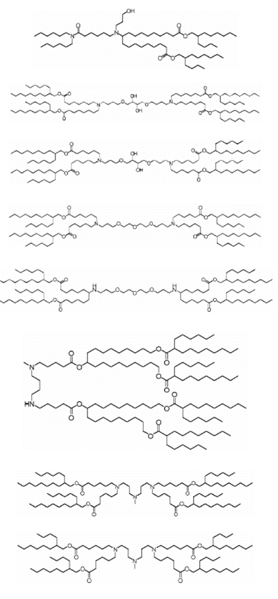
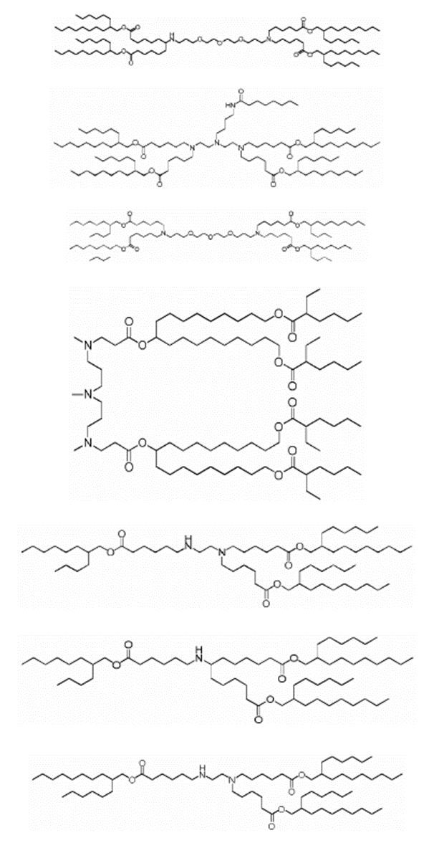
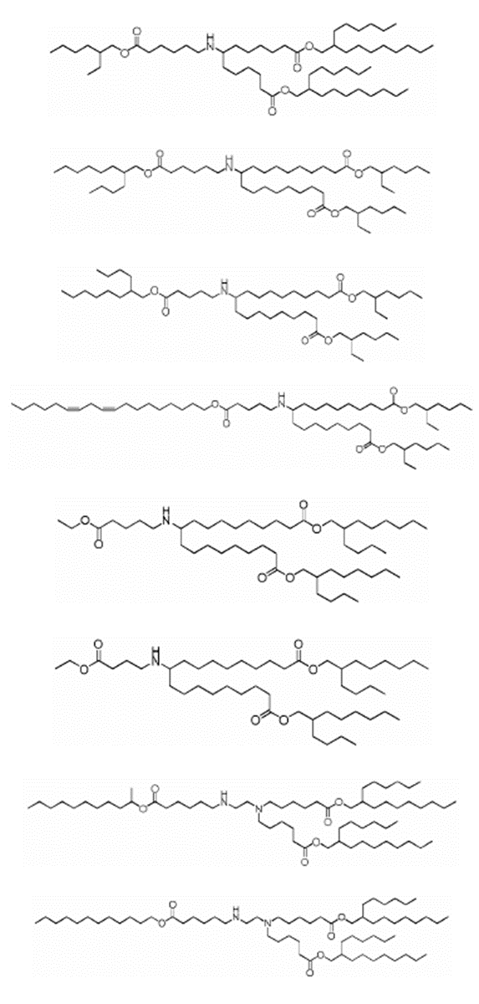
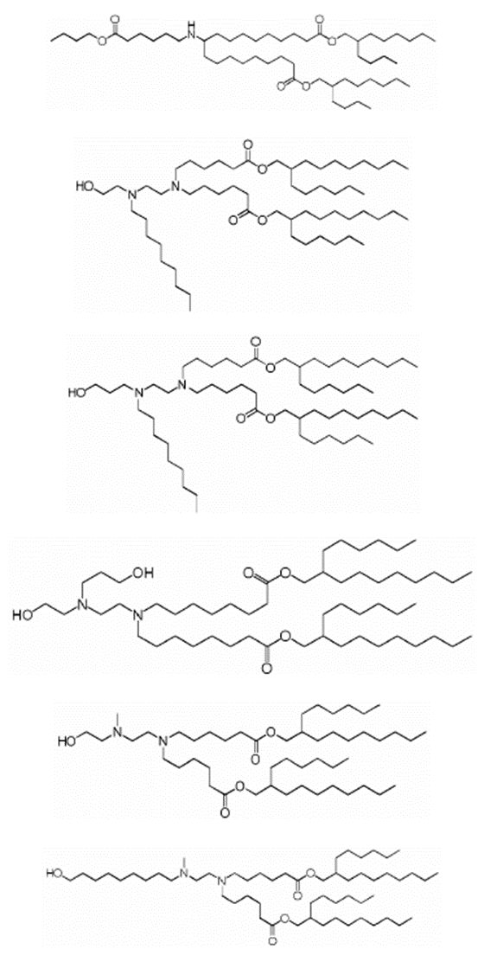
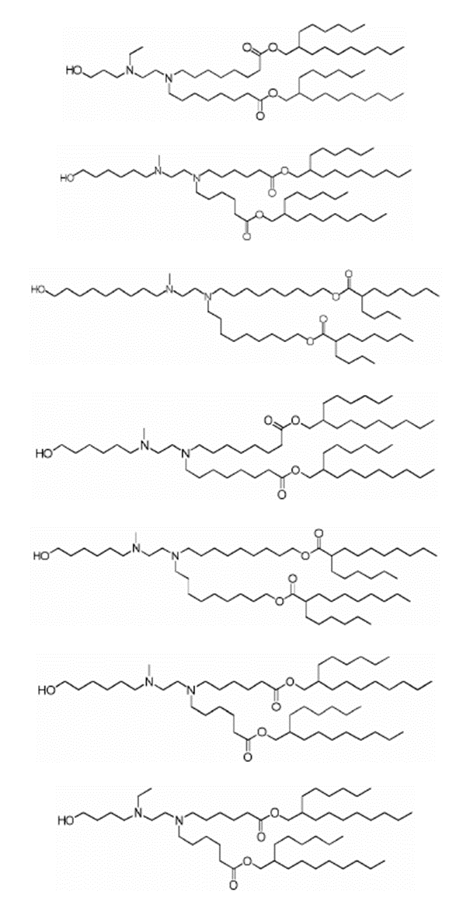
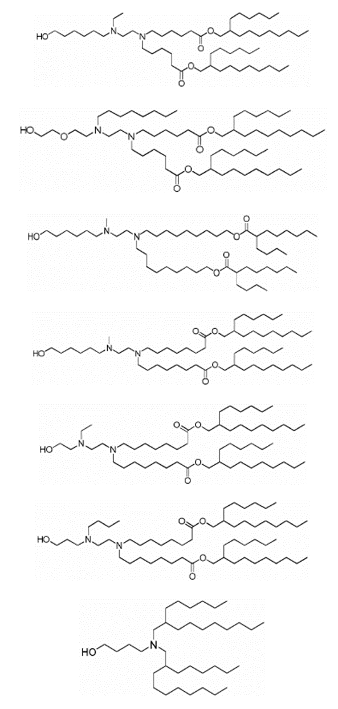
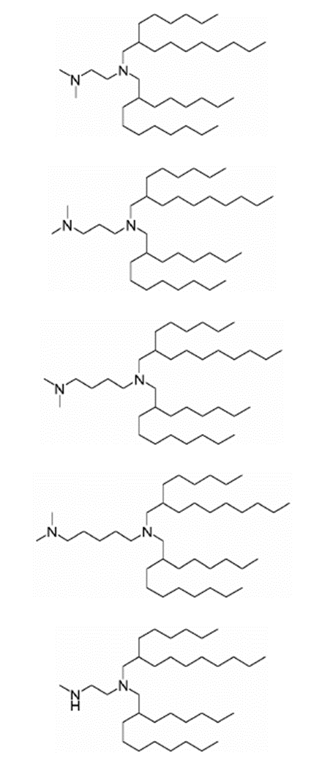
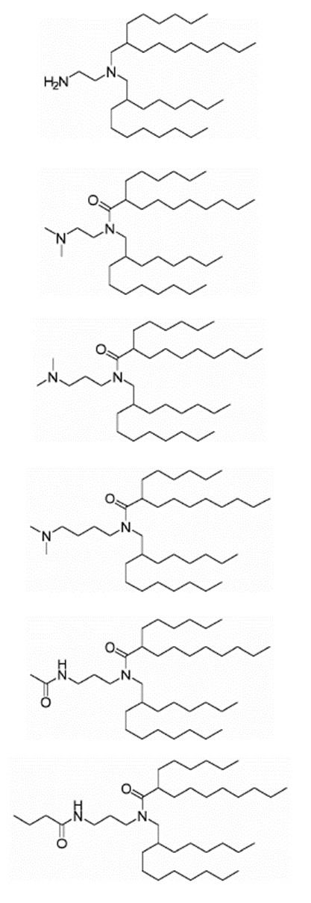
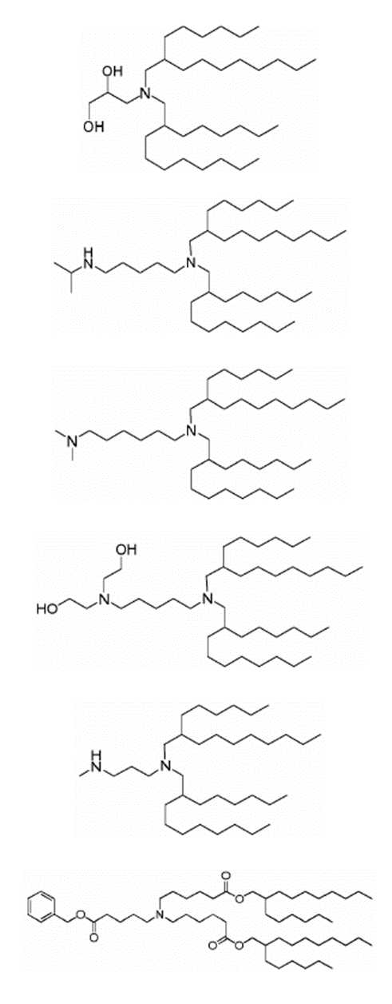
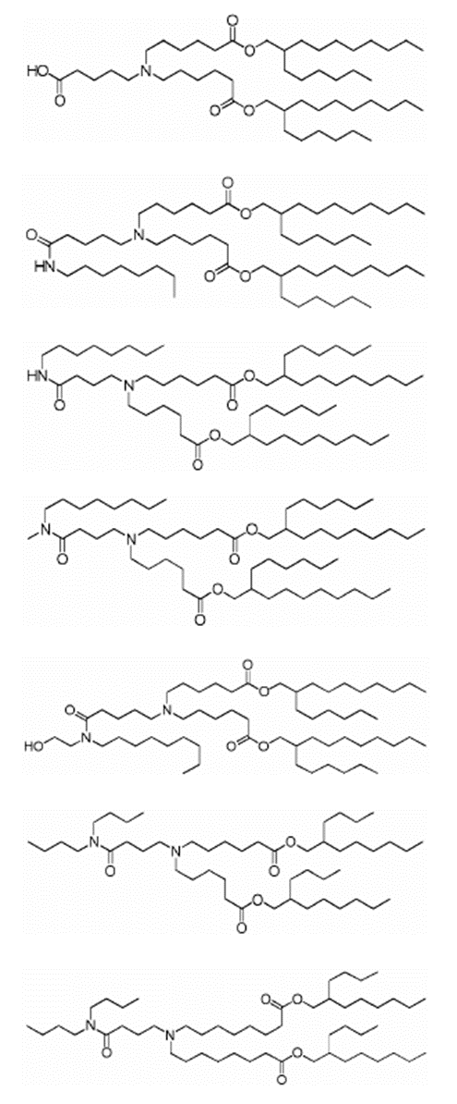
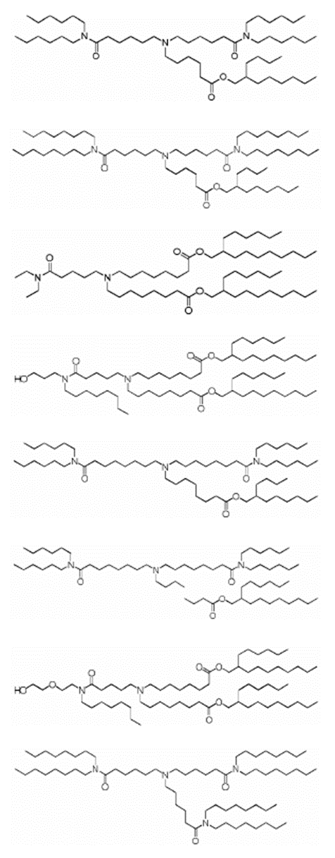
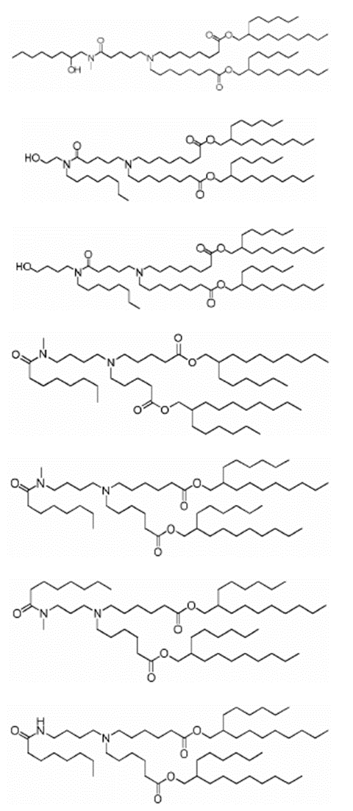
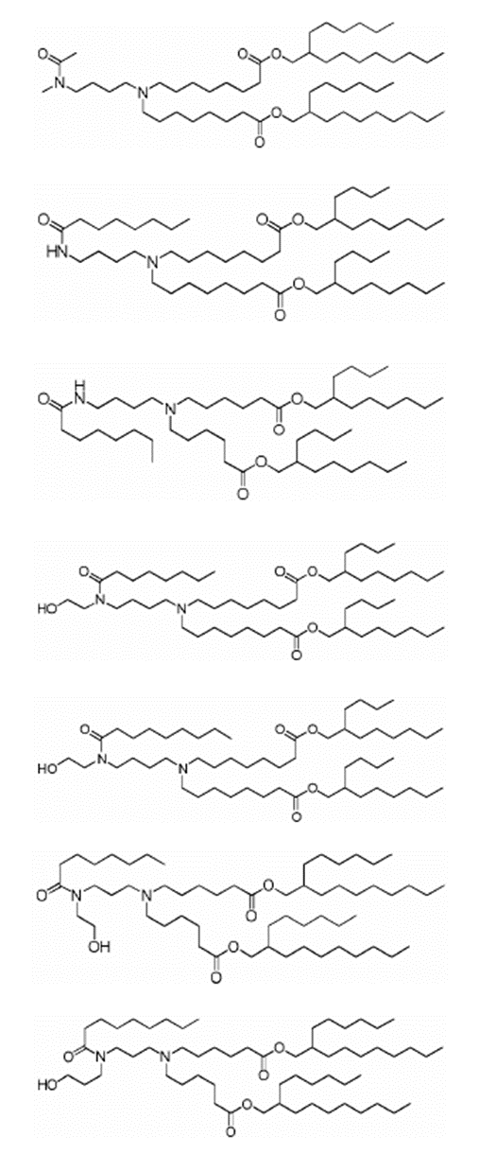
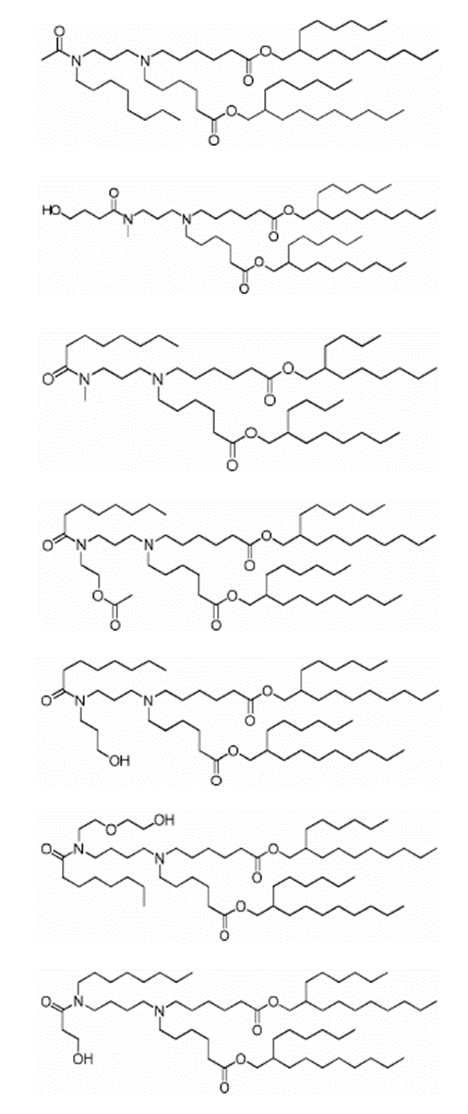
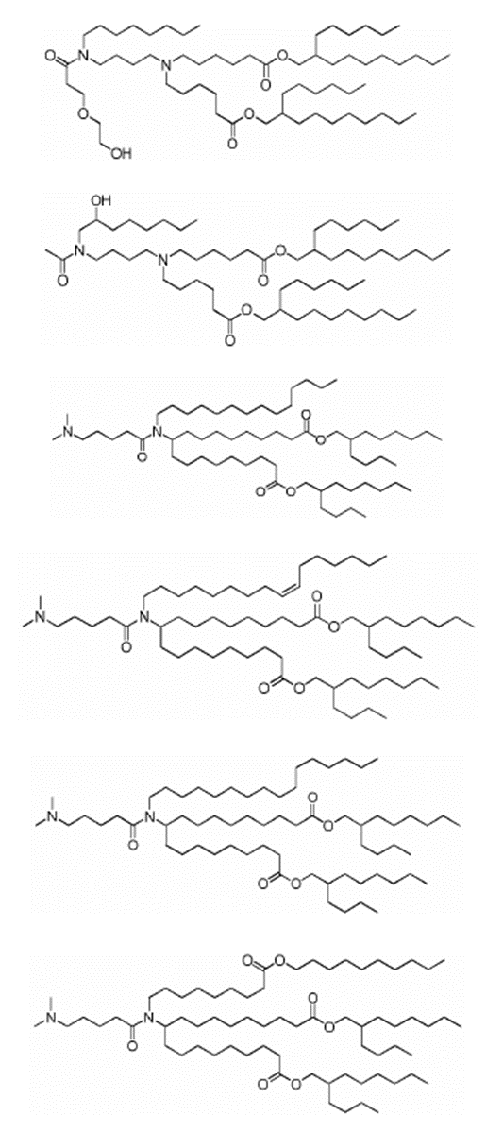
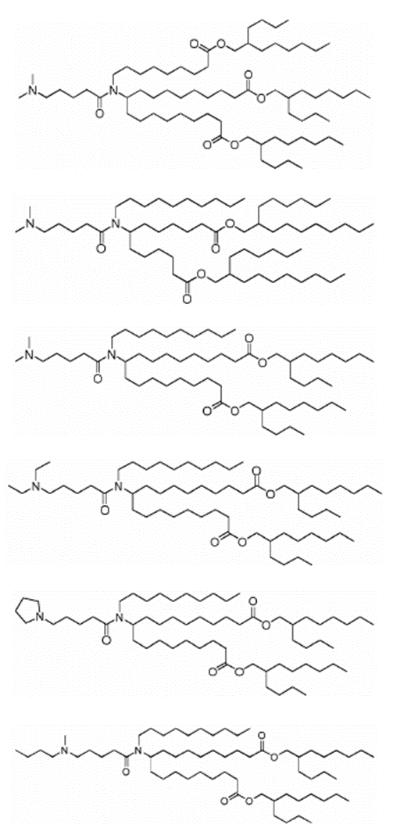
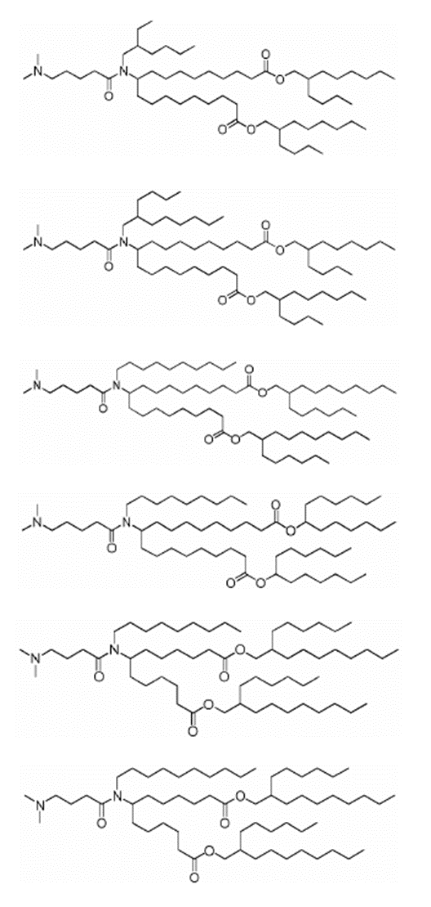
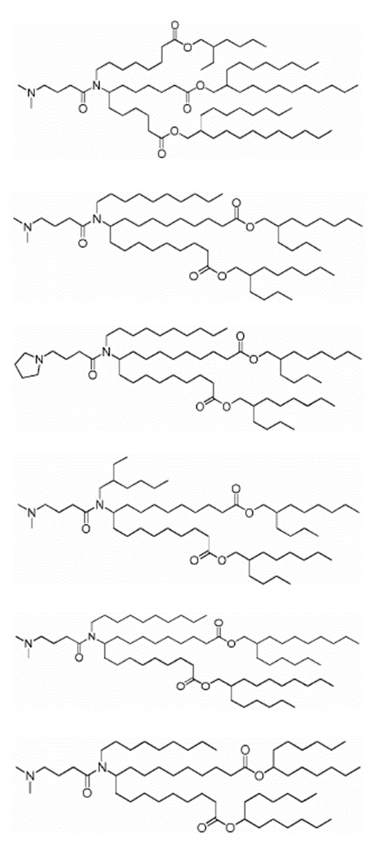
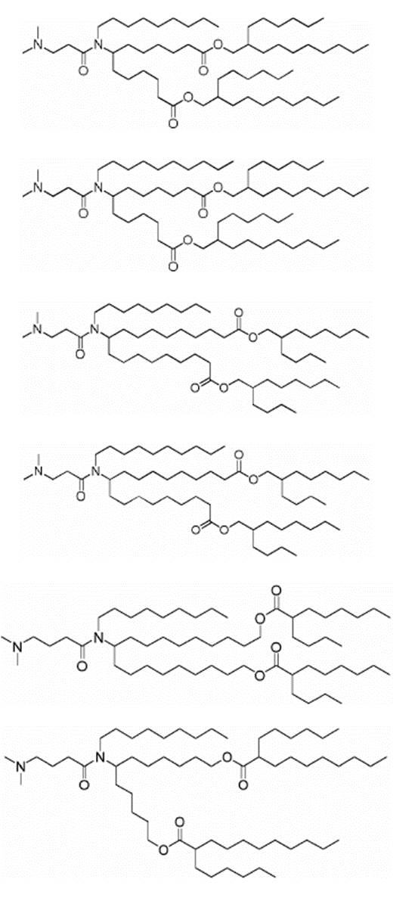
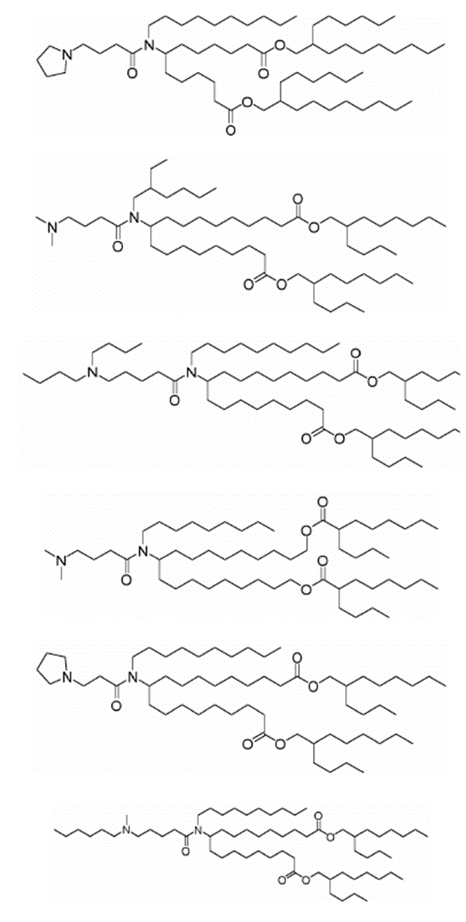
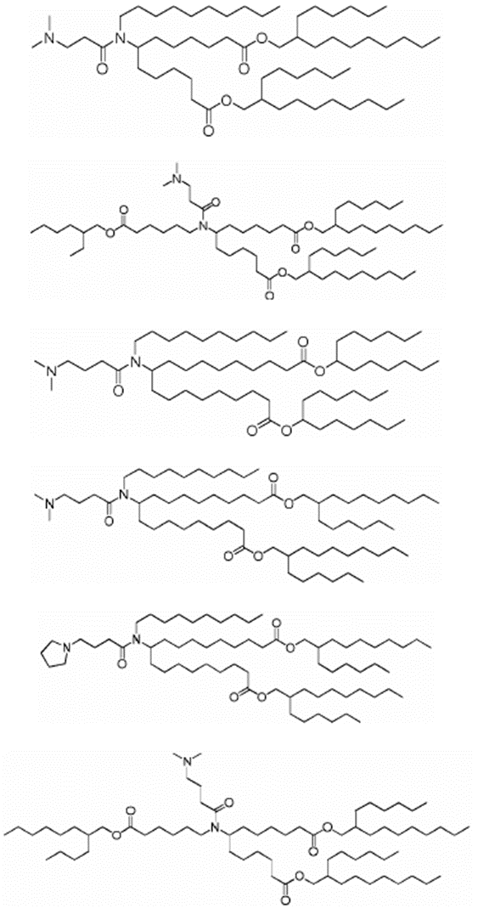

6. LND skirtos naudoti pagal bet kurį iš 1-5 punktų, kur molinis santykis tarp katijoninių lipidų ir neutralių lipidų yra nuo maždaug 2:1 iki maždaug 8:1.

7. LND skirtos naudoti pagal bet kurį iš 1-6 punktų, kur neutralus lipidas yra distearoilfosfatidilcholinas (DSPC), dioleoilfosfatidilcholinas (DOPC), dipalmitoilfosfatidilcholinas (DPPC), dioleoilfosfatidilglicerolis (DOPG),
dipalmitoilfosfatidilglicerolis (DPPG), dioleoilfosfatidiletanolaminas (DOPE), palmitoiloleoilfosfatidilcholinas (POPC), palmitoiloleoilfosfatidiletanolaminas (POPE) ir dioleoil-fosfatidiletanolaminas 4-(N-maleimidometil)-cikloheksano-1 karboksilatas (DOPE-mal), dipalmitoil-fosfatidiletanolaminas (DPPE), dimyristoilfosfoetanolaminas (DMPE), distearoil-fosfatidiletanolaminas (DSPE), 16-O-monometil PE, 16-O-dimetil PE, 18-1-trans PE, 1-stearoil-2-oleoilfosfatidiletanolio aminas (SOPE) arba 1,2-dielaidoil-sn-glicero-3-fosfoetanolaminas (transDOPE).

8. LND skirtos naudoti pagal bet kurį iš 1-6 punktų, kur neutralus lipidas yra DSPC, DPPC, DMPC, DOPC, POPC, DOPE arba SM.

9. LND skirtos naudoti pagal bet kurį iš 1-6 punktų, kur neutralus lipidas yra DSPC.

10. LND skirtos naudoti pagal bet kurį iš 1-9 punktų, kur steroidas yra cholesterolis.

11. LND skirtos naudoti pagal bet kurį iš 1-10 punktų, kur molinis santykis tarp katijoninių lipidų ir steroidų yra nuo 5:1 iki 1:1.

12. LND skirtos naudoti pagal bet kurį iš 1-11 punktų, kur molinis santykis tarp katijoninių lipidų ir polimeru konjuguotų lipidų yra nuo maždaug 100:1 iki maždaug 20:1.

13. LND skirtos naudoti pagal bet kurį iš 1-12 punktų, kur nukleorūgštis yra parinkta iš antiprasminės ir informacinės RNR.

14. LND skirtos naudoti pagal bet kurį iš 1-13 punktų, kur nukleorūgštis apima mRNR, galinčią koduoti imunogeninį baltymą.

15. LND skirtos naudoti pagal bet kurį iš 1-14 punktų, kur įvedimas apima įvedimą į veną.

